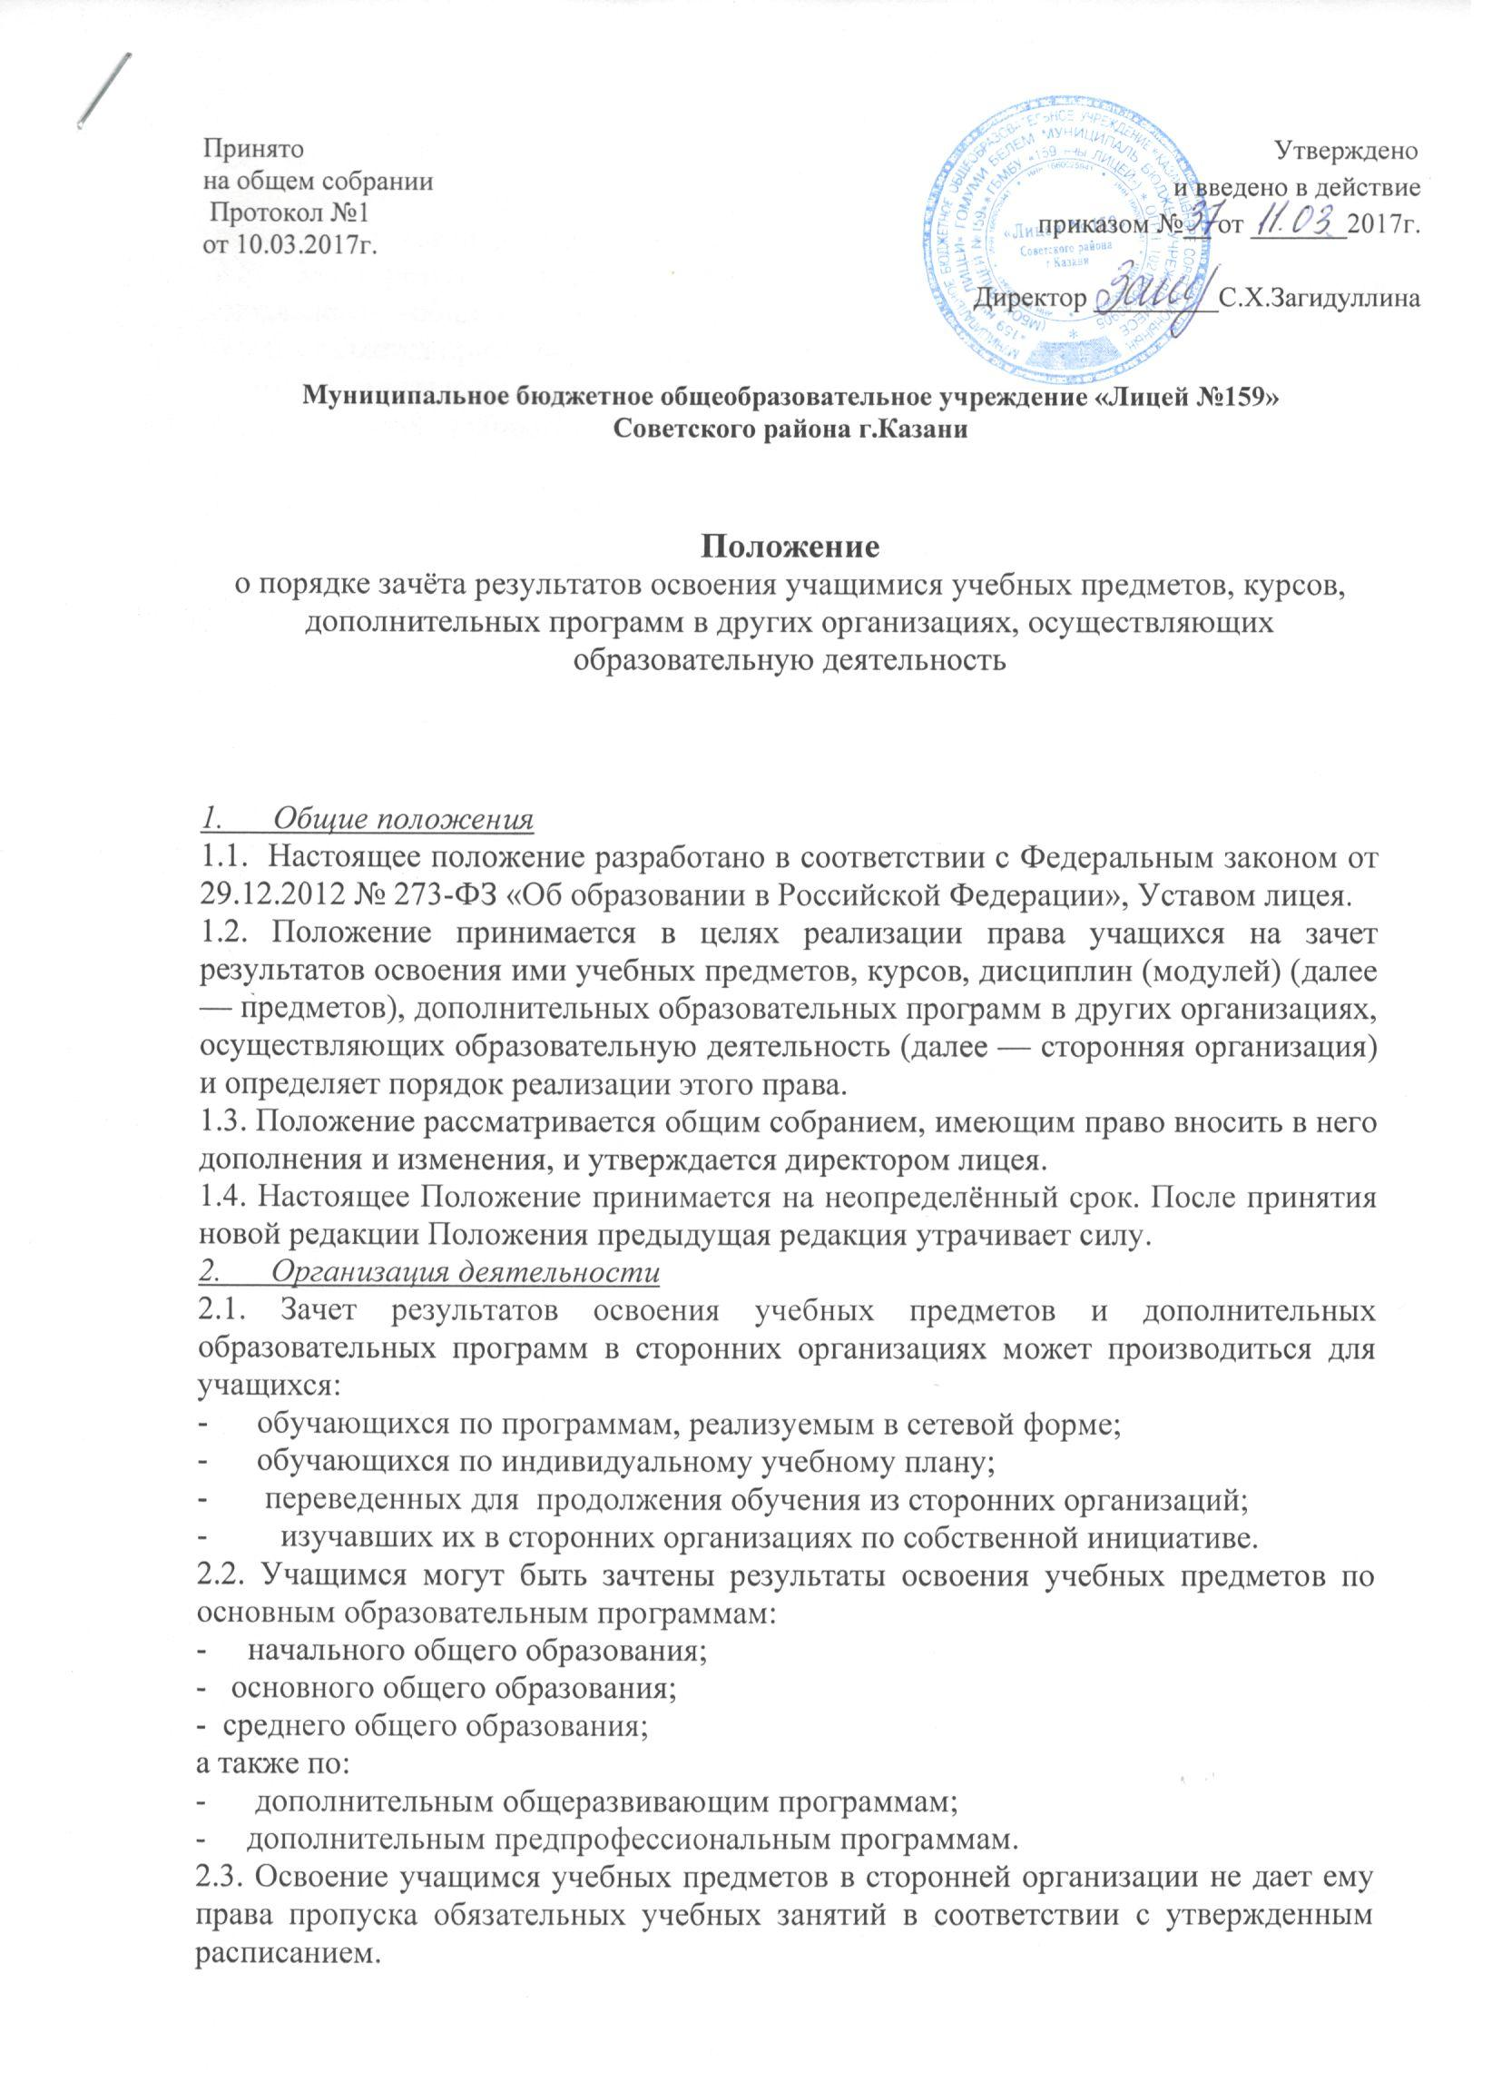
2.4. Зачет результатов освоения учащимся учебных предметов по программам, реализуемым в сетевой форме, осуществляется в порядке, предусмотренном в договоре о сетевой форме реализации образовательных программ.
2.5. Зачет результатов освоения учащимся учебных предметов по программам начального общего, основного общего, среднего общего образования осуществляется при одновременном выполнении следующих условий:
- эти предметы входят в учебные планы лицея;
- их названия полностью совпадают с названиями предметов в учебном плане лицея;
- количество часов, отведенное на их изучение в сторонней организации, составляет не менее 80% от количества, отведенного на изучение в учебном плане лицея;
- эти предметы не являются обязательными для государственной итоговой аттестации;
- эти предметы не выбраны учащимся для государственной итоговой аттестации.
2.6. Зачет результатов освоения учащимся выпускных классов (9-х и 11-х) учебных предметов по программам основного общего или среднего общего образования, являющихся обязательными или выбранными учащимся для государственной аттестации, не производится.
2.7. Зачет результатов освоения учащимся любых учебных предметов по дополнительным общеразвивающим и предпрофессиональным программам осуществляется в полном объеме.
3. Ведение документации
3.1. Для зачета результатов освоения учебных предметов законный представитель учащегося и учащийся, достигший возраста 14 лет, пишут на имя директора лицея заявление (приложение 1), в котором обязательно указываются:
Ф.И.О. заявителя (Ф.И.О. учащегося в заявлении законного представителя);
название предмета (предметов);
класс (классы), год (годы) изучения;
полное наименование и юридический адрес сторонней организации;
объем предмета (предметов) в учебном плане сторонней организации;
форма (формы) итогового или промежуточного контроля знаний в соответствии с учебным планом сторонней организации;
отметка (отметки) учащегося по результатам итогового или промежуточного контроля;
дата; подпись.
При подаче заявления законный представитель учащегося предъявляет документ, подтверждающий его статус.
3.2. К заявлению прилагается заверенный подписью руководителя и печатью сторонней организации документ (документы), содержащий следующую информацию:

название предмета (предметов);
класс (классы), год (годы) изучения;
объем предмета (предметов) в учебном плане сторонней организации;
форма (формы) итогового или промежуточного контроля знаний в соответствии с учебным планом сторонней организации;
отметка (отметки) учащегося по результатам итогового или промежуточного контроля.

3.3. По результатам рассмотрения заявлений (заявления) директор принимает одно из следующих решений:
3.3.1. зачесть результаты освоения учащимся заявленного предмета в сторонней организации с предъявленной оценкой (отметкой);
3.3.2. зачесть результаты освоения заявленного предмета в сторонней организации с усредненной итоговой оценкой (отметкой);
3.3.3. не засчитывать результаты освоения учащимся заявленного предмета в сторонней организации, так как предъявленные документы не соответствуют настоящему Положению.
О принятом решении директор информирует под роспись заявителя (заявителей) в течение пяти рабочих дней.
3.4. В случае принятия решения 3.3.1. директор издает приказ о зачете результатов освоения учащимся заявленного предмета (приложение 2).
3.5. Принятие решения 3.3.2. осуществляется в случае изучения учащимся заявленного предмета в рамках обязательной части учебного плана лицея. Директор издает приказ о зачете результатов освоения заявленного предмета в сторонней организации с усредненной итоговой оценкой (отметкой) (приложение 3).
3.6. В случае принятия решения 3.3.3. директор ставит на заявлении резолюцию «Отказать». Учащемуся по заявленному предмету выставляется итоговая оценка (отметка), полученная им в лицее.

Приложение 1

Директору МБОУ «Лицей № 159»
С.Х.Загидуллиной
от Ф.И.О.

Заявление

Прошу зачесть моему сыну, (Ф.И.О.), учащемуся 4 «а» класса, следующие предметы, изученные в сторонней организации, имеющей юридический адрес:

Иностранный язык (1-й год обучения) в объеме 60 часов - «5» (отлично).
Иностранный язык (2-й год обучения) в объеме 64 часов - «5» (отлично).
Справка сторонней организации прилагается.

« » 20 г.
Подпись

Приложение 2

Муниципальное бюджетное общеобразовательное учреждение
«Лицей № 159»

Приказ

« » 20 г. № ___

О зачете результатов освоения
иностранного языка
учащимся 4 «а» класса
___________________ (Ф.И.О.)

В соответствии с п. 7 ч. 1 ст. 34 «Основные права обучающихся и меры их социальной поддержки и стимулирования» Федерального закона «Об образовании в Российской Федерации», уставом лицея, Положением о порядке зачета результатов освоения учащимися учебных предметов, курсов, дисциплин (модулей), дополнительных образовательных программ в других организациях, осуществляющих образовательную деятельность, на основании заявления Ф.И.О. и справки сторонней организации

приказываю:

Зачесть учащемуся 4 «а» класса _____________(Ф.И.О.) иностранный язык за 2-й и 3-й классы с отметками «5» (отлично).

Классному руководителю 4 «а» класса Ф.И.О. до «__» __ 20 г. включительно внести необходимые записи в личное дело Ф.И.

Контроль исполнения настоящего приказа возложить на заместителя директора _____________________(Ф.И.О).

Приложения:

Заявление _________(Ф.И.О.) на 1 листе.
Справка сторонней организации на 1 листе.
Директор Загидуллина С.Х. Подпись

С приказом ознакомлены и согласны:
Подпись Фамилия Дата

Приложение 3

Муниципальное бюджетное общеобразовательное учреждение
«Лицей № 159»

Приказ

« __» _____ 20 г. № ___

О зачете результатов освоения иностранного
языка учащимся 4 «а» класса Ф.И.
с усредненными отметками

В соответствии с п. 7 ч. 1 ст. 34 «Основные права обучающихся и меры их социальной поддержки и стимулирования» Федерального закона «Об образовании в Российской Федерации», уставом Школы, Положением о порядке зачета результатов освоения учащимися учебных предметов, курсов, дисциплин (модулей), дополнительных образовательных программ в других организациях, осуществляющих образовательную деятельность, на основании заявления Ф.И.О. и справки сторонней организации

Приказываю:

1. Зачесть учащемуся 4 «а» класса Ф.И. иностранный язык за 2-й класс с отметкой «4» (хорошо).
2. Классному руководителю 4 «а» класса Ф.И.О. до « » 20 г. включительно внести необходимые записи в личное дело Ф.И.
3. Контроль за исполнением настоящего приказа возложить на заместителя директора Ф.И.О.

Приложения:

Заявление Ф.И.О. на 1 листе.
Справка сторонней организации на 1 листе.
Директор: Подпись Рыженков И.В.

С приказом ознакомлены
и согласны: Подпись Фамилия
Дата

